**LAPORAN UTS GRAFIKA KOMPUTER**

**Anggota :**

* Gloria Immanuela Endhy / C14190009
* Alycia Jane S / C14190056
* Maria Amaylia T. / C14190093

**Waddle Doo** – Maria Amaylia T. / C14190093

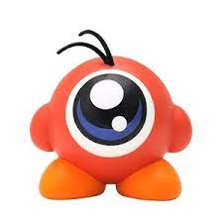

| **Object** | **Gambar Object** | **Penjelasan** |
| --- | --- | --- |
| Badan |  | Ellipsoid |
| Mata |  | Ellipsoid |
| Tangan |  | Ellipsoid |
| Kaki |  | Ellipsoid |
| Topi |  | Elliptic Cone  Rotasi 180 derajat  float v = 0; v <= pi / 2; v += pi / 300  - Polkadot: Ellipsoid - Bundaran Atas: Ellipsoid - Onigiri: Ellipsoid |
| Dasi |  | Elliptic Cone  - Polkadot: Ellipsoid - Kotak tengah: Kotak |

**Waddle Doo Animation:**

* Lompat (jump) → translasi, melompat ke atas kemudian kembali ke posisi semula (naik-turun)
* Jalan (walk) → translasi dan rotate, rotasi ke kiri lalu berjalan; rotasi ke kanan lalu kembali ke posisi semula(menghadap depan)

**Kirby** – Alycia Jane S / C14190056

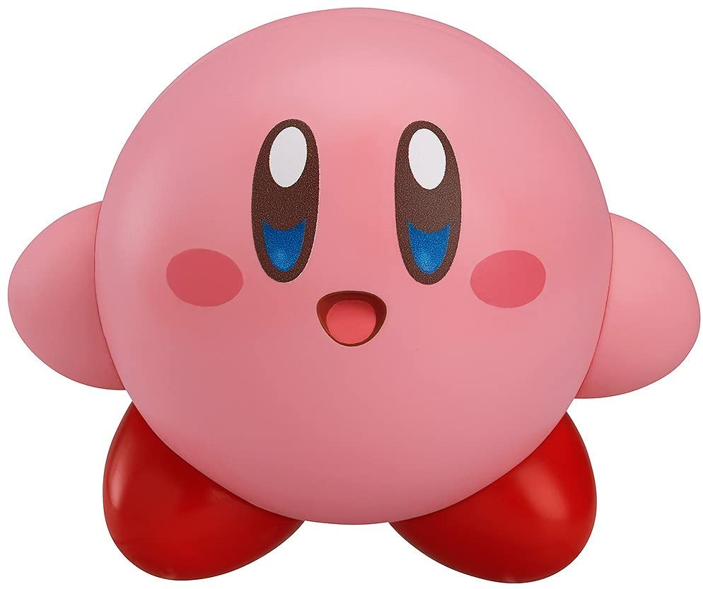 

| **Object** | **Gambar Object** | **Penjelasan** |
| --- | --- | --- |
| Badan (Body) |  | Mesh (ICO Sphere) → Subdivision 4 → Smooth Shade |
| Tangan (Arms) |  | Mesh (Cube) → Subdivision Modifier (Viewport Level 3, Render 3) → Smooth Shade → Scale Object (1 sisi) |
| Kaki (Legs) |  | Mesh (Cube) → Subdivision Modifier (Viewport Level 3, Render 3) → Smooth Shade → Scale Object (1 sisi) → Loop Cut (Bagian bawah kaki) → Resize sehingga membentuk kaki |
| Mata (Eyes) |  | Mesh (Plane) x 3 → Subdivision Modifier (Viewport Level 3, Render 3) → Smooth Shade  Bagian biru di loop cut di tengah dan ditarik ke bawah.  Shrinkwrap (Target: Body) with Offset 0.011m~0.013m, Mirror Object: Body |
| Mulut (Mouth) |  | Mesh (Plane) x 3 → Subdivision Modifier (Viewport Level 3, Render 3) → Smooth Shade  Shrinkwrap (Target: Body) with Offset 0.011m~0.012m |
| Pipi (Cheek) |  | Mesh (Plane) → Subdivision Modifier (Viewport Level 3, Render 3) → Smooth Shade  Shrinkwrap (Target: Body) with Offset 0.011m, Mirror Object: Body |
| Topi (Cap) |  | Base/Dasar: Mesh (Cone)  Bawah: Mesh (Torus)  Bola: Mesh (UV Sphere) |

**Kirby Animation:**

* **Walk**

Kirby menganimasikan dan menggerakkan kaki dan tangan maju ke depan & ke belakang bergantian. Pada saat kaki kiri dan tangan kanan bergerak ke depan, kaki kanan dan tangan kiri bergerak ke belakang. Animasi ini diulang berulang kali sampai Kirby selesai berjalan.

Animasi ini terdiri dari gerakan **rotation** untuk kedua tangan dan kaki.

* **Wave**

Kirby menganimasikan tangannya bergerak ke atas dan ke bawah untuk melambaikan tangannya. Tangan kirinya turun sedikit dan tangan kanannya naik terlebih dahulu sebelum Kirby melambaikan tangannya (naik → turun → naik...). Setelah selesai melambaikan tangannya, kedua tangan Kirby akan kembali ke posisi semula.

Animasi ini terdiri dari gerakan **rotation** untuk kedua tangan.

* **Jump**

Kirby menganimasikan dia melompat ke atas lalu jatuh ke bawah. Kedua kaki dan tangan akan bergerak ke bawah terlebih dahulu sebelum loncat, lalu kembali ke posisi semula setelah jatuh ke tanah.

Animasi ini terdiri dari gerakan **rotation** untuk kedua tangan dan kaki, dan **translation** untuk menggerakkan Kirby loncat ke atas dan kembali ke bawah.

* Animasi **rotation** diatas sengaja tidak menggunakan Matrix4.CreateRotationY(); dst untuk memastikan bagian-bagian tubuh Kirby tetap bergerak dengan benar setelah mengrotasikan badan Kirby (membuat Kirby menghadap ke sisi lain selain depan). Animasi **rotation** menggunakan fungsi **rotate** dengan variabel khusus yang menyimpan hasil perubahan Euler rotasi yang sudah dilakukan sebelum menjalankan animasi gerakan diatas.

**Boten** – Gloria Immanuela Endhy / C14190009

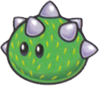 

| **Object** | **Gambar Object** | **Penjelasan** |
| --- | --- | --- |
| Badan |  | Ellipsoid |
| Mata |  | Ellips -> Mata bagian Besar  Ellipsoid -> Mata abu” |
| Duri (Thorn) |  | Elliptic Paraboloid  Rotate X 90 untuk mendapatkan bentuk berdiri |
| Bulu (Bristle) |  | Long Ellips  Rotate X 90 untuk mendapatkan bentuk berdiri |
| Pita |  | Elliptic Cone -> Pita, Rotate X 105 untuk mendapatkan tampak seperti pita  Ellips -> untuk menutup samping samping pita  Box -> Pengikat pita ditengah |

**Boten Animation :**

* **Jump ->** Melompat ke atas lalu, duri terlempar ke atas lalu jatuh lagi ke tempat asalnya.

**Translasi** ke atas dan kebawah untuk lompatan badan

**Translasi** ke atas dan kebawah untuk terlemparnya duri

* **Walk ->** Menoleh ke kiri lalu berjalan ke depan, menoleh ke arah sebaliknya lalu berjalan ke depan ke tempat asal, lalu menoleh kembali ke depan.

**Rotate** ke kanan dan kiri untuk menoleh

**Translasi** ke kiri dan kanan untuk berjalan maju

* **Melirik ->** Mata melirik ke sebelah kanan lalu kiri lalu ke depan kembali.

**Translasi** ke kanan dan kiri untuk melirik